GUIA DE ESTILOS
- Paleta de colores:
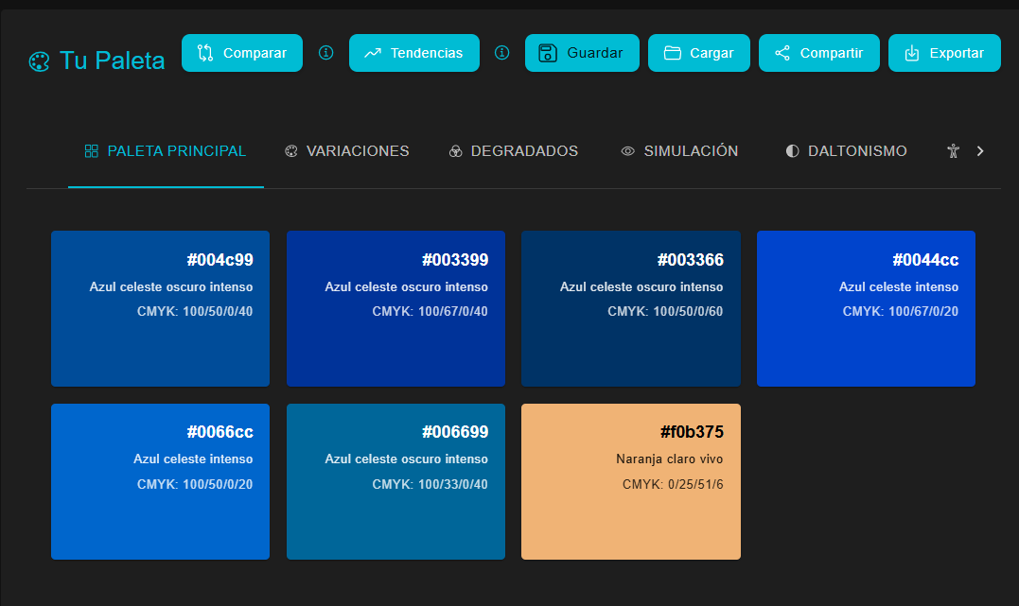
- Tipografía : Just another hand

- Estructura:
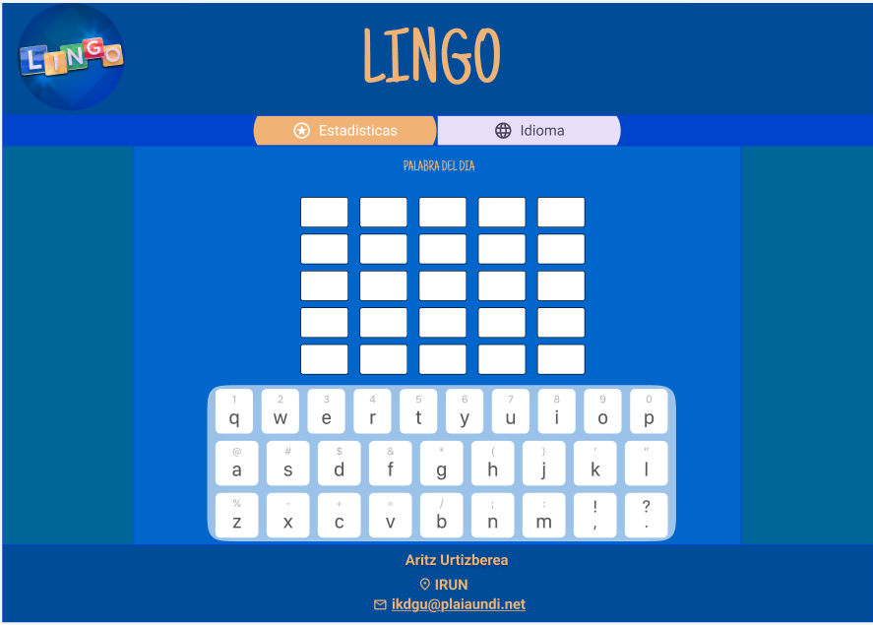

- Imágenes y su posición:
-Imagen de logo: Header left (circular porque le he puesto radio de esquina 115)

- Logotipo:


- LINK DEL PROTOTIPO DE FIGMA:
https://www.figma.com/design/gamDjTEW0Rw4SZCeVCnNCI/Sin-t%C3%ADtulo?node-id=1-5&t=EwaYSJkYVuwHo1TE-0

